

SQL Server IV – Inteligencia de Negocios

Entregable N°3

**HERRAMIENTAS CLIENTE**

Integrantes: Pacheco Pino, Diego

Código del curso: 55319

Profesor: Gustavo Coronel

# Educando

Mediante este informe veremos el cómo diseñar e implementar las herramientas cliente con Excel para consultar y explotar la base de datos dimensional y los cubos OLAP según nuestra base de datos EDUCANDO y el cubo creado anteriormente.

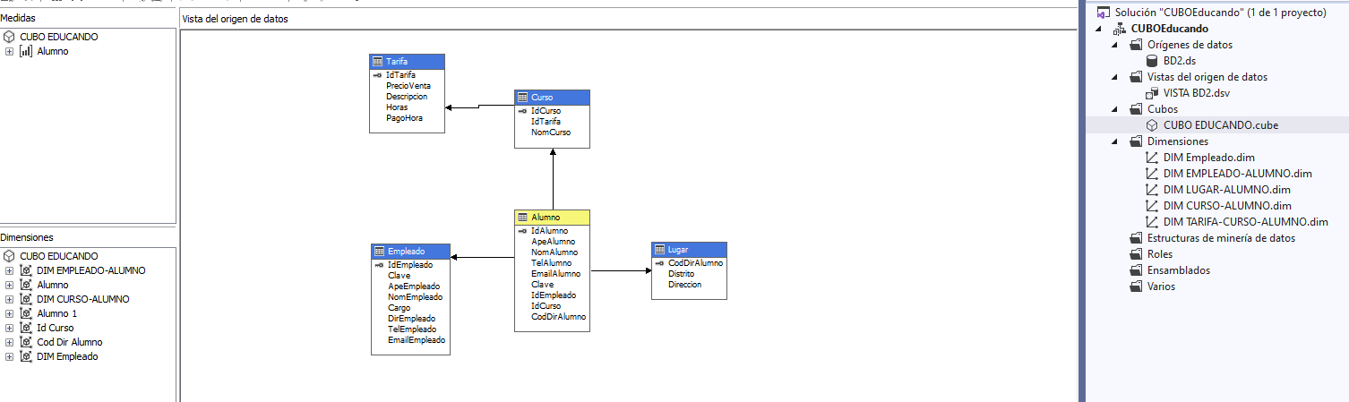

**DATOS**

¿Con que trabajaremos?

Usaremos las tablas dinámicas y gráficos dinámicos, además de Power Pivot y Power View para un mejor análisis de nuestros datos.

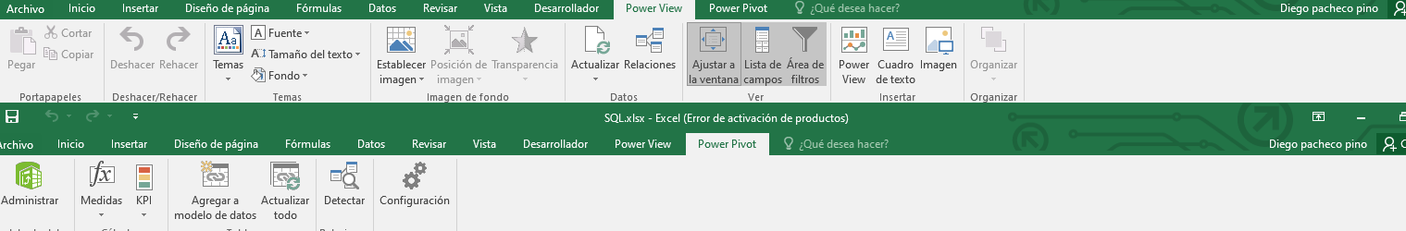

Origen de datos:

Para las tablas y gráficos dinámicos nos conectaremos desde Analysis Services (nuestro CUBOEDUCANDO).

Para el uso de Power Pivot y Power View nos conectaremos por una base SQL la cual será la que contiene nuestro modelo dimensional, en nuestro caso sería la base de datos BD2.

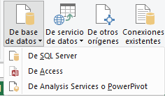

TABLAS Y GRAFICAS DINAMICAS

POWER VIEW

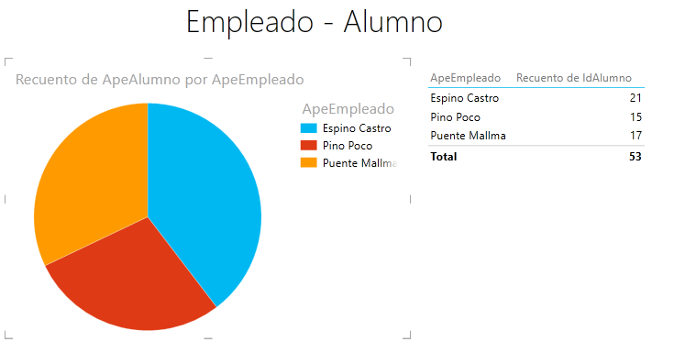

Podemos analizar la cantidad de alumnos registrados por los empleados, se puede observar que Espino Castro ah registros hasta el momento 21alumnos.

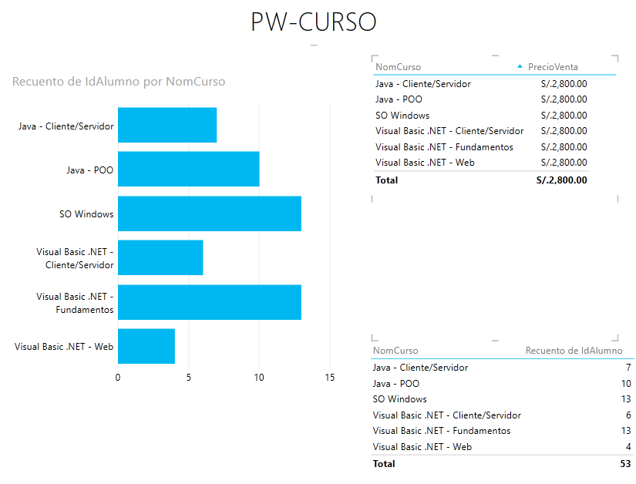

Podemos analizar la cantidad de alumnos registrados en los diferentes cursos, se puede observar que el curso de Visual Basic.NET. Fundamentos y So Windows son los más solicitados.

POWER PIVOT

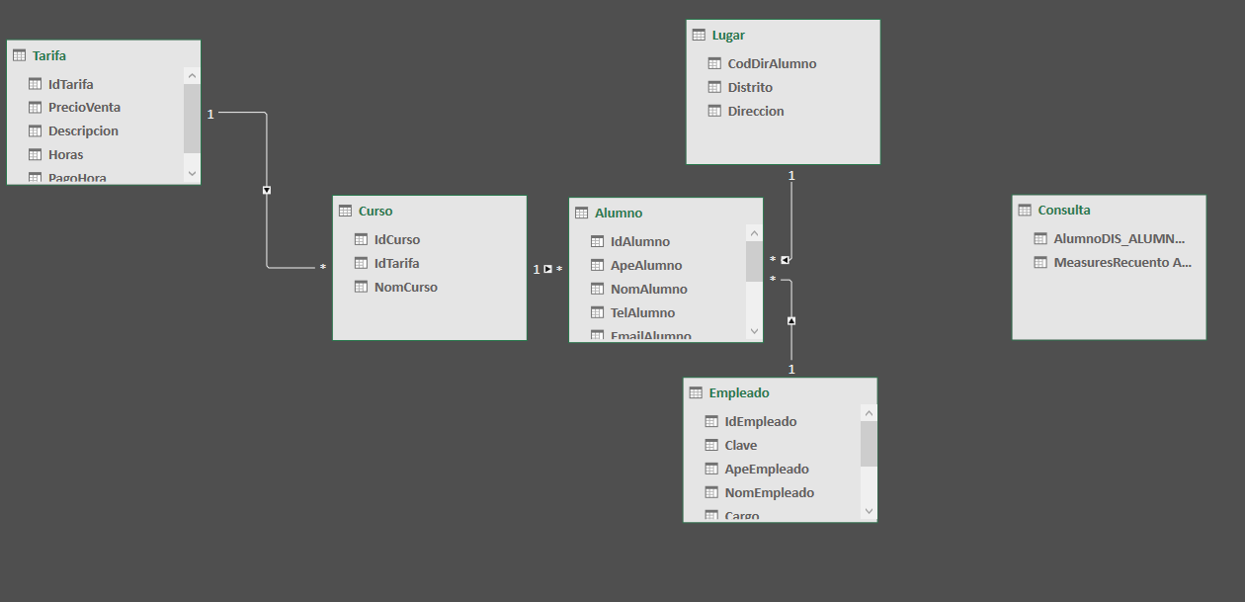

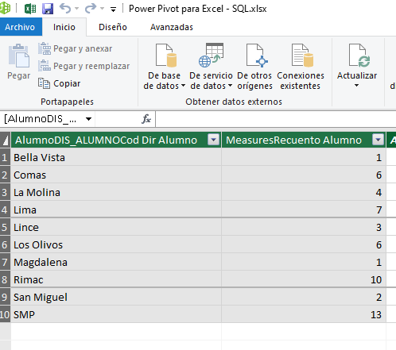

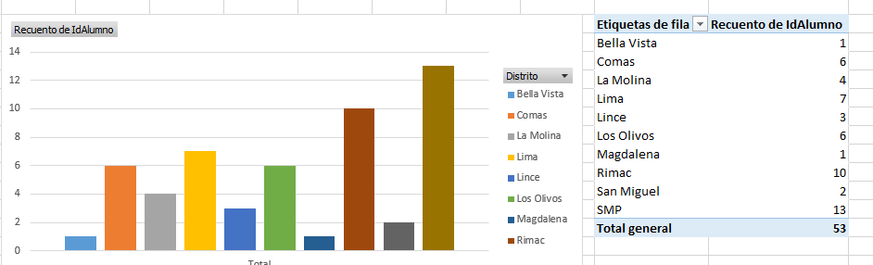

Podemos analizar la cantidad de alumnos que viven en cierto distrito, se puede observar que la mayor parte de los alumnos viven en el distrito Rímac.

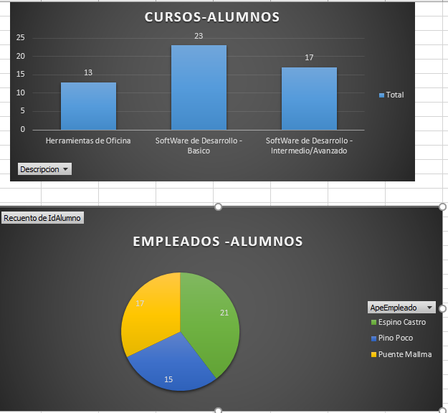

Podemos analizar la cantidad de alumno que prefieren los cursos relacionados a Software de desarrollo, por otro lado, vemos que el empleado espino castros registro a más alumnos en el año.